Консультация для педагогов
«Роль игр и игрушек в формировании социально-психологического климата в группе детей»
«Игра - это огромное светлое окно, через которое в духовный мир ребёнка вливается живительный поток
представлений понятий об окружающем мире. Игра - это искра, зажигающая огонёк пытливости и любознательности».
В.А. Сухомлинский.
Главным условием полноценного развития личности ребенка является его эмоциональное благополучие, которое в условиях детского сада во многом зависит от способности воспитателя создать в группе благоприятный социально-психологический климат.
Социально-психологический климат - это динамическое поле отношений в группе, влияющее на самочувствие и активность, комфортное пребывание каждого ребенка.
Огромная роль в развитии и воспитании ребенка, в формировании социально-психологического климата принадлежит игре. Для ребенка дошкольного возраста игра является ведущей деятельностью, в которой проходит его психическое развитие, формируется личность в целом. Задача взрослого - помочь ребенку организовать игру, сделать ее увлекательной. Но, чтобы «заразить» ребенка игрой, надо прежде «заболеть» самому, увлечься.
Взрослые, которые постоянно играют с детьми, наблюдают за игрой, ценят ее, как одно из важных средств воспитания. В процессе игры развиваются духовные и физические силы ребенка: его внимание, память, воображение, дисциплинированность, легкость и т.д.
В процессе социализации, воспитания и развития личности ребенка важнейшая роль отводится воспитателю. Первый шаг, который должен сделать воспитатель, заинтересованный в создании благоприятной атмосферы в группе, заключается в том, чтобы создать и проанализировать групповую ситуацию. Известно, что стоит только переступить порог группы можно ощутить атмосферу раскованности или закрытости в группе.
Атмосфера в группе детского сада определяется:
-Отношениями между воспитателем и детьми;
-Отношениями между самими детьми;
-Отношениями между воспитателями;
-Отношениями между воспитателями и родителями.
Для создания условий психологически комфортного пребывания ребёнка в детском саду необходимо принимать каждого ребенка таким, какой он есть.
В профессиональной деятельности опираться на добровольную помощь детей, включать их в организационные моменты по уходу за помещением и участком.
Быть затейником и участником детских игр и забав.
В затруднительных для ребёнка ситуациях ориентироваться на его возрастные и индивидуальные особенности: быть всегда вместе с ними, а не делать что-либо вместо него.
Привлекать родителей к образовательному процессу и обращаться к ним за поддержкой в случаях нестандартных ситуаций.
Помните: ребенок нам ничего не должен. Это мы должны ребёнку помочь стать более самостоятельным, ответственным.
Навязывание своих правил и требований против воли детей – это насилие, даже если ваши намерения благонравны.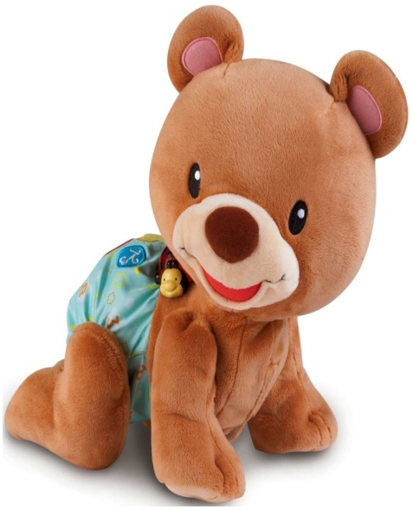
Приемы, методы:
Словесные
Беседы
Игры-беседы
Рассказ
Чтение художественной литературы
Использование игровых ситуаций
Игры - беседы с персонажами сказок
Сочинение историй
Дискуссии
Общение со сверстниками
Наглядные
Контакт глаз
Индивидуальные выставки
Рассматривание фотоальбомов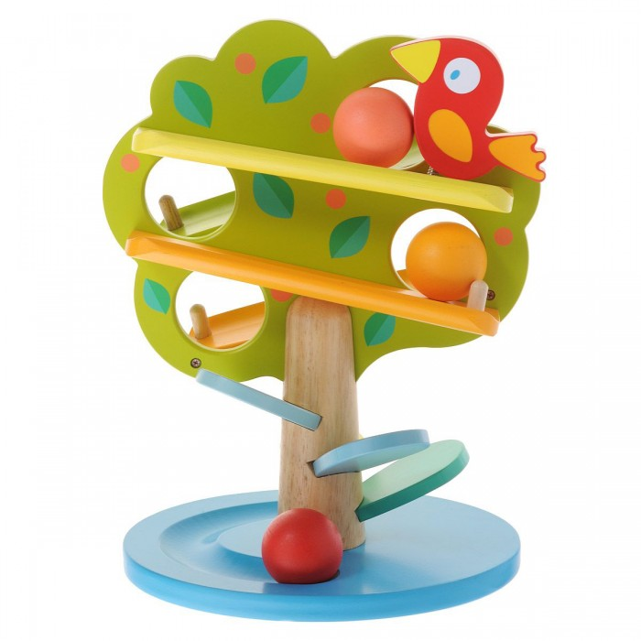
Беседа у зеркала
Кукольные спектакли
Экскурсии
Наблюдения за природой, птицами, явлениями окружающей
действительности
Рассматривание иллюстраций
Практические
Физический контакт
Кукольные спектакли
Игры - драматизации
Игры – импровизации
Подвижные игры
Пальчиковые игры
В игре ребёнка должны быть разные игрушки:
- сюжетные (изображающие людей, животных, предметы труда, быта, транспорт и др.);
- двигательные (различные каталки, коляски, мячи, скакалки, спортивные игрушки);
- строительные наборы, дидактические (разнообразные башенки, матрёшки, настольные игры);
- игры: лото, домино, парные картинки, открывают перед детьми возможность получать удовольствие от игры, развивают память, внимание, наблюдательность, глазомер, мелкие мышцы рук, учатся выдержке, терпению.
Для формирования положительных межличностных отношений, поддержания интереса детей к сверстникам, стимулирования эмоциональных контактов, сближающих детей друг с другом, преодоления отчужденного отношения к сверстникам используются различные игры, и игровые упражнения, побуждающие детей говорить друг другу ласковые слова, видеть и подчеркивать друг в друге только хорошее, делать друг другу приятное.
Это такие игры:
«Поводырь»
Цель: развивать чувство ответственности за другого человека. Воспитывать доверительные отношения. В этой игре важна порядочность, ответственность перед человеком, который доверил свою жизнь вам.
«Передай хорошее настроение»
Цель: формировать доброжелательные отношения к близким людям.
«Цветик - семицветик»
Цель: Побуждать детей к обсуждению своих желаний. Поощрять желание заботится о других (назови ласковым именем соседа, поздоровайся и посмотри ласково).
Подвижные игры:
«Трамвай»
Цель: учить детей двигаться парами, согласовывая свои движения с движениями других играющих; учить их распознавать цвета и в соответствии с ними менять движение.
«Лошадки»
Цель: приучать детей двигаться вдвоём один за другим, согласовывать движения, не подталкивать бегущего впереди, даже если он двигается не очень быстро.
«Самолеты»
Цель: учить детей бегать в разных направлениях, не наталкиваясь друг на друга; приучать их внимательно слушать сигнал и начинать движение по словесному сигналу.
Развивающие игры:
«Попроси игрушку»
Цель: Развивать готовность идти друг другу навстречу. Обучить детей эффективным способам общения.
«Чудесный мешочек»
Цель: развивать способность узнавать названный предмет с помощью одного из анализаторов.
Для разрешения и отвлечения детей от конфликтов между собой полезно играть в спокойные хороводные игры: «Пузырь», «Карусель», «Заинька попляши».
Можно также организовать совместные сюжетно – ролевые игры с куклами и другими игрушками: «Купаем куклу», «Оденем куклу на прогулку» и т.д.
Предметная среда и общая обстановка, в группе также имеют важное значение для воспитания дружеских взаимоотношений и радостного настроения детей. Среда должна быть яркой, красочной, привлекающей внимание ребенка вызывающей у него положительные эмоции.
Большинство игрушек для детского сада позволяют детям усваивать в процессе игры с ними знания о цвете, форме, размере и физических характеристиках предметов. Игрушки обычно растут вместе с детьми. По мере их взросления возможности игрушек расширяются, часто они становятся «героями» сюжетно-ролевых игр.
Игрушки, как и игры, служат не только средствами воспитания и самовоспитания, усвоения новых форм поведения, но и своего рода проявителями детской индивидуальности.
Игрушка является регулятором психического и физиологического развития ребенка, способствует успешному развитию ребенка. Ребенок всегда будет играть с игрушками. Благодаря им, малыш усваивает социальные нормы поведения, развивает себя как личность. В будущем он должен войти в наше общество социально адаптированным человеком.
